Напиши свой номер на видеофайле
и отправь по адресу: www.omck39.ru

Дорогой друг!
Приветствуем тебя на олимпиаде
«Музыкальный эрудит»!

Задание №1.
Представь, что ты ведущий концерта. Сейчас будет звучать Монолог Пимена из I действия оперы «Борис Годунов» М.П. Мусоргского. Расскажи об этой музыке так, чтобы слушатели непременно захотели её услышать.
(не более 3-4 минут)

Задание №2.

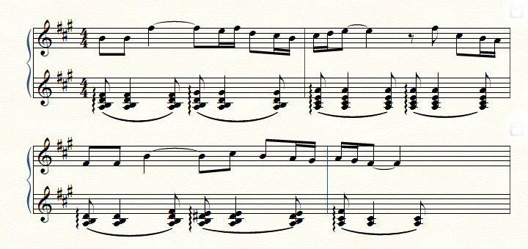
Определи, какому композитору принадлежит этот музыкальный фрагмент, назови произведение и дай краткую характеристику этой музыке.

